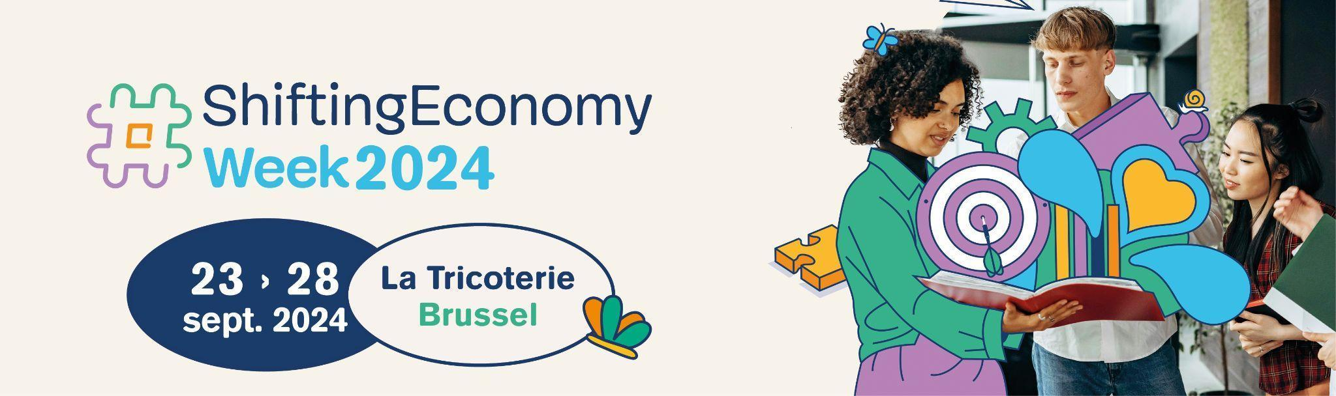

UITNODIGING

Shifting Economy Week – 23 tot en met 28 september 2024
De inschrijvingen zijn geopend!

De Shifting Economy Week is terug! Neem van 23 tot en met 28 september 2024 gedurende 6 dagen deel aan meer dan 40 evenementen die draaien rond de economische transitie van Brussel.
Voor deze vierde editie legt de Shifting Economy Week de klemtoon op vijf essentiële vakgebieden voor een geslaagde interne transformatie. Dat doet ze aan de hand van workshops waarin de deelnemers samenwerken, inspirerende voordrachten en ontmoetingsmomenten.
Op het programma:
- maandag 23 september: start van de week met online voordrachten van het festival The Wonder
- dinsdag 24 september: evenementen rond marketing en strategie in de Tricoterie
- woensdag 25 september: workshops over human resources en boekhouding in de Tricoterie
- donderdag 26 september: focus op circulaire en duurzame productie, gevolgd door de feestelijke slotavond in de Tricoterie
- vrijdag 27 september en zaterdag 28 september: online voordrachten en andere activiteiten aangeboden door The Wonder
Closing Night – donderdag 26 september: De slotavond vindt vanaf 17.30 uur plaats in de Tricoterie en wordt een van de hoogtepunten van de week. Met een inspirerende toespraak van Eva Sadoun, getuigenissen van ondernemingen die het voortouw hebben genomen en een panelgesprek met internationale deelnemers wordt het de ideale gelegenheid om gesprekken aan te knopen en samen onze successen te vieren.
Schrijf u vanaf nu in om deel uit te maken van de Brusselse economische transitie! U vindt alle details op de officiële website van de Shifting Economy Week.
We kijken ernaar uit om u daar te zien en samen aan een duurzame toekomst voor Brussel te bouwen!

Alle evenementen zijn gratis maar inschrijven is vereist!
De Shifting Economy Week is een overheidsinitiatief en wordt georganiseerd in samenwerking met The Wonder, UNIZO, UCM, Beci en Kaya – de Belgische coalitie van ecopreneurs.

SAMEN OP WEG NAAR DE ECONOMIE VAN DE TOEKOMST
#ShiftingEconomyWeek

